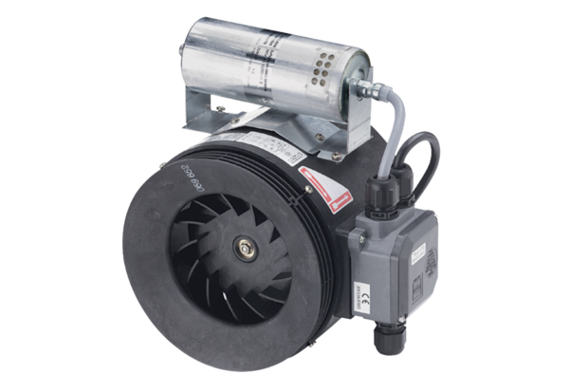Félradiál csőventilátor ERM 25 Ex e/60 HzCsomagolási egység: 1 darabVálaszték: C
Termékszám: 0080.0375Gyártó: MAICO

